2012年上半年天津市商标发展报告

2012年上半年，全市各级工商行政管理机关认真贯彻落实国务院《国家知识产权战略纲要》、国家工商总局《商标战略实施意见》及市政府《关于我市实施商标战略促进经济发展的意见》，按照市委、市政府和国家工商总局的工作部署，坚持把加强商标工作作为促进经济发展方式转变的重要抓手，围绕“增加总量、盘活存量、提高质量、加大力量”的思路，以点带面推动商标战略深入实施，努力提升全市商标工作的整体水平。
一、商标申请和注册的基本情况
2012年上半年，全市工商系统上下联动，积极宣传商标知识，推动商标注册工作。截至5月底，我市各类市场主体共向国家工商行政管理总局商标局提出商标注册申请8316件。其中商品商标6766件，服务商标1550件（去年同期申请注册6000余件，同比增长38.6%）；经国家工商行政管理总局商标局核准注册商标5798件（去年同期注册商标4260件，同比增长36.1%），我市累计注册商标91940件，实际使用在商品或服务上的有效注册商标为62695件。
（一）按注册商标所在区域划分。截至5月底，注册量在500件以上的区域有2个，分别是：滨海新区、北辰区；注册量在400件以上的区域有4个，分别是：南开区、东丽区、津南区、静海县；注册量在300件以上的区域有3个，分别是：河西区、西青区、武清区。（见表一、图一）。

表一：2012年天津市注册商标区域分布表（截至5月底）

区域 | 注册数 | 区域 | 注册数
和平 | 186 | 西青 | 340
河东 | 232 | 北辰 | 542
河西 | 346 | 武清 | 366
南开 | 452 | 宝坻 | 172
河北 | 168 | 静海 | 426
红桥 | 188 | 宁河 | 66
东丽 | 492 | 蓟县 | 132
津南 | 448 | 滨海新区 | 1242
 | 合计 | 5798

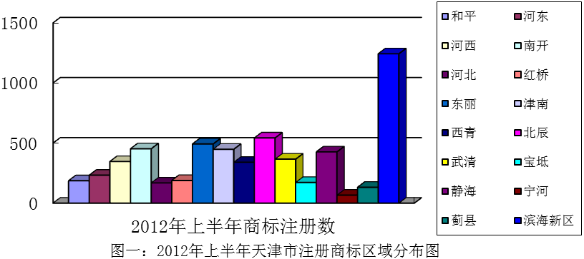

（二）按申请注册量区域划分。截至5月底，商标申请量2000件以上的是滨海新区；申请量500件以上的区域有3个，分别是：东丽区、北辰区、武清区；申请量300件以上的区域有3个，分别是：河西区、南开区、西青区（见表二、图二）。

表二：2012年天津市申请商标区域分布表（截至5月底）

区 域 | 申请数 | 百分比 | 区 域 | 申请数 | 百分比
和平 | 246 | 2.96% | 北辰 | 912 | 10.97%
河东 | 256 | 3.08% | 武清 | 764 | 9.19%
河西 | 370 | 4.45% | 宝坻 | 276 | 3.32%
南开 | 402 | 4.83% | 蓟县 | 174 | 2.09%
河北 | 128 | 1.54% | 宁河 | 108 | 1.30%
红桥 | 168 | 2.02% | 静海 | 424 | 5.10%
东丽 | 650 | 7.82% | 西青 | 410 | 4.93%
津南 | 260 | 3.13% | 滨海新区 | 2768 | 33.29%
合计申请数 |  | 8316
注：百分比为该区申请数占全市申请数的比例

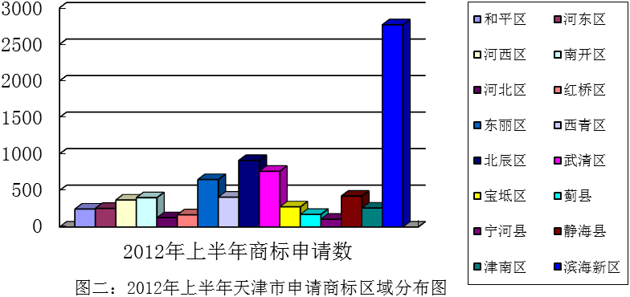
2012年上半年的商标申请和注册工作主要呈现以下几个特点：一是注册门类齐全、地域覆盖全面。商品商标注册以轻工、化工、纺织、食品、机械制造为主，服务商标由广告、餐饮、房屋建筑等领域向保险、金融、医疗、教育、科学技术服务等更高层次领域发展。二是楼宇经济、科技小巨人等新兴产业商标发展势头良好。上半年各分局按照有关要求，对楼宇经济、科技小巨人、名牌产品、老字号等相关行业商标情况进行调查摸底，并初步梳理出重点培育商标数据库，作为下半年推动商标注册工作的重点。三是商标注册量继续保持上升势头。截至5月底，全市申请注册商标8316件，同比增长38.6%；核准注册商标5798件，同比增长36.1%。
二、驰、著名商标基本情况
为贯彻落实市委、市政府提出的“增强品牌意识、精心保护老品牌、大力培育新品牌”的要求，各级商标监管人员主动深入企事业单位宣传、指导、推动、培育驰、著名商标，经过工商系统与社会各界的共同努力，2012年上半年国家工商总局商标局及商标评审委员会又认定我市“大顺及图”、“津酒JINJIU”、“生化及图”、“”图形、“太阳TAIYANG及图”、“鹏翎PENGLING及图”、“圣斯克Sansk及图”、“踏浪及图”、“天讯及图”、“新宇及图”、“COP”、“乐仁堂”、“PULANNA”、“利德LD及图”、“”图形等15件驰名商标（见表三），我市驰名商标总量达到91件（见表四、图三）。

表三：2012年认定驰名商标一览表

商标名称 | 企业名称 | 商品名称 | 类别
大顺及图 | 天津大顺园林集团有限公司 | 花卉 | 31
津酒JINJIU | 天津津酒集团有限公司 | 酒 | 33
生化及图 | 天津生物化学制药有限公司 | 西药 | 5
第3656103号图形 | 天津市宇刚保温建材有限公司 | 予制直埋保温管道 | 17
太阳TAIYANG及图 | 天津同仁堂集团股份有限公司 | 中药成药 | 5
鹏翎PENGLING及图 | 天津鹏翎胶管股份有限公司 | 输油胶管、输水胶管暖风胶管 | 17
圣斯克Sansk及图 | 天津市圣斯克家俱有限公司 | 家俱、沙发、床垫 | 20
踏浪及图 | 天津踏浪电动车股份有限公司 | 自行车、机动自行车、自行车座 | 12
天讯及图 | 天津友惠电线电缆有限公司 | 电线、电缆 | 9
新宇及图 | 天津市新宇彩板有限公司 | 金属片和金属板、钢板 | 6
COP | 中国大冢制药有限公司 | 西药 | 5
乐仁堂 | 天津中新药业集团股份有限公司乐仁堂制药厂 | 中药成药 | 5
PULANNA | 天津普兰娜天然植物化妆品集团有限公司 | 化妆品 | 3
利德LD及图 | 德中利德(天津)生物技术有限公司 | 红外磁脉冲治疗仪、多功能治疗仪 | 10
图形 | 天津塘沽瓦特斯阀门有限公司 | 阀门 | 6

表四：天津市驰名商标区域分布一览表

区域 | 驰名商标件数 | 百分比 | 区域 | 驰名商标件数 | 百分比
和平 | 6 | 6.6% | 西青 | 10 | 10.9%
河东 | 4 | 4.4% | 北辰 | 15 | 16.5%
河西 | 3 | 3.3% | 武清 | 6 | 6.6%
南开 | 3 | 3.3% | 宝坻 | 4 | 4.4%
河北 | 1 | 1.1% | 静海 | 7 | 7.7%
红桥 | 3 | 3.3% | 宁河 | 2 | 2.2%
东丽 | 5 | 5.5% | 滨海新区  新区 | 18 | 19.7%
津南 | 4 | 4.4% | 合计 | 91 | 100%

上半年，经企业申报、分局初审、市局核审，共延续认定著名商标54件，对不符合著名商标条件的5件予以撤销，至此著名商标总量达810件。各分局指导企业整理并申报著名商标材料120余件，将于近期刊登初审公告。
三、地理标志证明商标基本情况
近年来，工商部门注重加强对以地理标志为主的证明商标注册指导，取得显著成绩。在2011年大幅度增长的基础上，2012年上半年“崔庄冬枣”地理标志证明商标已初审公告，使我市地理标志证明商标上升至10件（见表五）。另外，“汉沽刻字”、“潮白河鲫鱼”、“州河鲤鱼”、“西肖庄黑薯”等地理标志证明商标申请已上报总局商标局。地理标志证明商标的注册，为农民带来的效益显而易见，沙窝萝卜、七里海河蟹、黄庄大米等产品的价格与认定前相比有了大幅提高，有效发挥了“商标兴农、商标富农”的作用。

表五：地理标志证明商标注册一览表

地理标志 | 区县 | 注册时间 | 类别 | 认定商品或服务
小站稻 | 津南 | 1999.7.28 | 30类 | 稻米;米
沙窝萝卜 | 西青 | 2007.10.28 | 31类 | 新鲜萝卜
茶淀葡萄 | 滨海 | 2009.12.14 | 31类 | 鲜葡萄
七里海河蟹 | 宁河 | 2010.3.28 | 31类 | 河蟹（活的）
黄庄大米 | 宝坻 | 2011.3.21 | 30类 | 米
杨家泊对虾 | 滨海 | 2011.3.21 | 31类 | 对虾
宝坻大蒜 | 宝坻 | 2011.6.27 | 31类 | 大蒜
宝坻大葱 | 宝坻 | 2011.6.27 | 31类 | 大葱
宝坻天鹰椒 | 宝坻 | 2011.6.27 | 31类 | 天鹰椒
崔庄冬枣 | 滨海 | 2012.6.21 | 31类 | 冬枣

四、积极推动全市商标战略实施
2012年上半年，全市各级商标监督管理部门深入推进商标战略实施，促进经济发展方式转变，取得了良好效果。
（一）大力加强涉农商标注册，促进农业增效农民增收。为进一步推动全市涉农商标战略发展，充分运用地理标志商标，实现农业产业化转型，促进农民增产增收，结合宣传“4.26世界知识产权日”活动，市工商局于4月24日在宝坻区组织召开创建地理标志暨推动注册涉农商标工作推动会，市委常委、副市长崔津渡、国家工商总局商标局地理标志处处长姚坤出席会议并讲话。
（二）继续推进商标专用权质押贷款工作，拓宽企业融资渠道。市工商局积极与中国人民银行天津分行、中国银行业监督管理委员会天津监管局协调、沟通，在全系统加强政策宣传，促进政策落地，发挥政策效力。2012年上半年，经市工商局指导、协调，全市共有“百饺园”、“天矿防爆”、“天恒”等5件商标权利人运用商标权质押获得贷款近亿元，有效地解决了企业融资难的问题，促进了企业发展。
（三）重点推动楼宇经济、科技小巨人企业商标注册。已完成对楼宇经济、科技小巨人、名牌产品、老字号、科技孵化器、会展经济、各类市场交易、人才、中小额贷款、金融担保、现代物流、服务外包等相关行业商标对接服务的准备工作，将初步整理结果下发各分局，要求各分局按照有关要求进行调查摸底，将以此作为下半年推动商标注册工作的重点。
五、采取多种有效措施，加强商标专用权保护
（一）成功协助本市驰、著名商标企业商标确权归属。上半年先后协助芦台春、瀞度等10余户企业，成功取得商标争议、异议、核准注册案件的确权归属；还有九安医疗电子、乐仁堂等5户企业的8件商标正在按照《商标法》法律程序审理争议、异议过程中。
（二）持续加大商标行政执法力度。根据国务院、国家工商总局和市政府要求，制定并下发了新的“双打”方案。组织针对“永和豆浆”、“九牧王”等集中专项打假行动7次。截至5月底，共出动执法人员10019人次，检查经营主体20515户次，查处案件148件。
（三）积极加强特殊标志保护工作。登门走访，提示、指导“东亚运动会”、“大运会”组委会特殊标志注册、许可、管理和保护等事宜，并向组委会提交《关于第六届东亚运动会申请特殊标志备案的相关建议》和《关于第九届全国大学生运动会申请特殊标志备案的相关建议》，受到有关部门赞许。

抄送：市委、市人大、市政府、市政协办公厅，国家工
商总局办公厅、商标局。
天津市工商行政管理局办公室 2012年7月25日印发

